新 书 推 荐

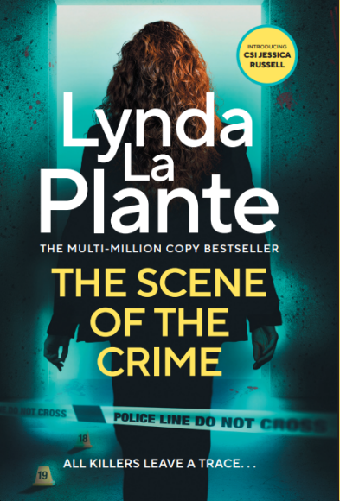
中文书名：《犯罪现场》
英文书名：THE SCENE OF THE CRIME
作 者：Lynda La Plante
出 版 社：Zaffre/Bonnier Books UK
代理公司：ANA/Jessica
页 数：496页
出版时间：2025年7月
代理地区：中国大陆、台湾
审读资料：电子稿
类 型：惊悚悬疑

内容简介：

《犯罪现场》（The Scene of the Crime）是《星期日泰晤士报》（Sunday Times）畅销作家琳达·拉普兰特（Lynda La Plante）推出的全新犯罪系列首部曲，主角是一位年轻而才华出众的女侦探——杰西卡·拉塞尔（Jessica Russell）。

故事开篇，一名以冷酷无情著称的律师的丈夫在家中遭遇残忍袭击与抢劫，重伤昏迷，命悬一线。新成立的伦敦大都会警察局（Metropolitan Police）重案分析组（Serious Crime Analysis Unit, MSCAN）被指派接手调查。

杰西卡是一位经验丰富的犯罪现场调查员（CSI），拥有心理学与犯罪学双学位，并取得了调查心理学与行为分析的硕士学位。作为MSCAN的首任组长，她必须召集三位值得信赖的专业调查员——一支跨越DNA分析、血迹形态、数字取证等多领域的精英团队。

在调查过程中，杰西卡与团队必须在巨大压力下破解这起案件的谜团：如果这是一场抢劫失控，凶手为何冒如此风险？又是什么东西值得以暴力相向？与此同时，新部门的命运岌岌可危——只要一次判断失误或错误指控，MSCAN就可能被上级永久关闭。

这部作品以快节奏的叙事、精准的法医细节与心理洞察，展现了一场融合科学推理与人性博弈的高压破案故事，标志着拉普兰特笔下的女性刑侦人物再度回归。

作者简介：


琳达·拉普兰特（Lynda La Plante）出生于英国利物浦，毕业于皇家戏剧艺术学院（Royal Academy of Dramatic Art, RADA）。她早年曾在国家剧院（National Theatre）与皇家戏剧公司（RDC）担任演员，随后转向编剧，并凭借电视剧《寡妇们》（Widows）一举成名。

作为英国犯罪文学的代表作家之一，拉普兰特至今已出版五十余部畅销小说，全球销量超过五百万册。她的创作横跨文学与影视，凭借开创性的剧本《冷血追击》（Prime Suspect）赢得英国电影电视艺术学院奖（BAFTA）、艾美奖（Emmy）、英国广播公司奖（BBC Awards）、皇家电视协会奖（Royal Television Society Awards）以及爱伦·坡作家奖（Edgar Allan Poe Writer’s Award）等多项荣誉。

她于2000年荣获BAFTA丹尼斯·波特编剧奖（Dennis Potter Writer’s Award），2008年获英国女王授予CBE勋衔，以表彰其在文学、戏剧与慈善领域的杰出贡献；2009年又凭借改编自小说的电视剧《疑云重重》（Above Suspicion）在科隆国际影视节（Cologne Conference）上获得TV Spielfilm奖。她还是英国电影协会（British Film Institute）荣誉院士，并入选英国犯罪惊悚作家奖名人堂（Crime Thriller Awards Hall of Fame）。

拉普兰特创立的拉普兰特影视公司（La Plante Productions）制作了多部高收视率剧集，其代表作品包括《冷血三部曲》（Cold Shoulder、Cold Blood、Cold Heart）、《黑手党家族》（Bella Mafia）、《无声尖叫》（Silent Scream）等。她的自传《逍遥法外》（Getting Away with Murder）于2024年出版，被《泰晤士报》（The Times）形容为“一场惊心动魄的过山车之旅”，并被犯罪小说作家埃琳·凯利（Erin Kelly）称赞为“爆笑而真诚”。

媒体评价：

“英国最具影响力的女性犯罪作家。”
——《每日邮报》（Daily Mail）

“侦探杰克·沃尔（Jack Warr）注定前途无量。”
——彼得·罗宾逊（Peter Robinson）

“琳达·拉普兰特几乎发明了现代惊悚小说。”
——卡琳·斯劳特（Karin Slaughter）

“拉普兰特擅长捕捉警局生活中出人意料却真实可信的细节，使作品极具真实性。”
——《星期日电讯报》（Sunday Telegraph）

感谢您的阅读！
请将反馈信息发至：版权负责人
Email：Rights@nurnberg.com.cn
安德鲁·纳伯格联合国际有限公司北京代表处
北京市海淀区中关村大街甲59号中国人民大学文化大厦1705室, 邮编：100872
电话：010-82504106, 传真：010-82504200
公司网址：http://www.nurnberg.com.cn
书目下载：http://www.nurnberg.com.cn/booklist_zh/list.aspx
书讯浏览：http://www.nurnberg.com.cn/book/book.aspx
视频推荐：http://www.nurnberg.com.cn/video/video.aspx
豆瓣小站：http://site.douban.com/110577/
新浪微博：安德鲁纳伯格公司的微博_微博 (weibo.com)
微信订阅号：ANABJ2002


